**Ejemplo de uso del SCV Git:**

**¿Qué ocurre cuando dos usuarios modifican (cada uno en su repositorio local) un mismo archivo y precisamente la misma línea de código, e intentan enviar los cambios al repositorio remoto?**

En un repositorio remoto llamado TOO115, en una rama de llamada Bernardo se tiene un archivo con nombre ArchivoEjemplo.html, cuyo contenido se muestra en la siguiente imagen:

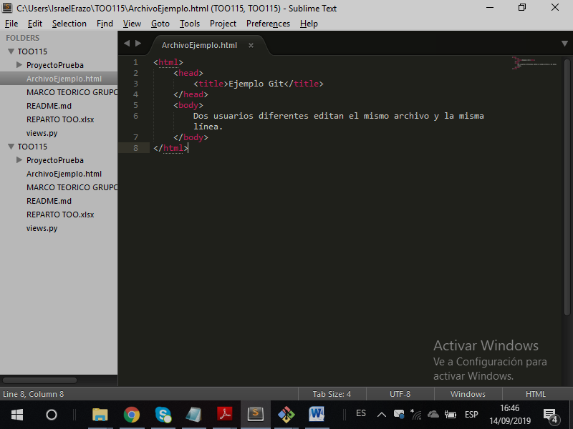

Existe un usuario que está contribuyendo en TOO115, a quien se le llamará Usuario1, que ha clonado la rama Bernardo. Con esto consigue una copia de ésta en un repositorio local (es decir, la rama Bernardo y todo su contenido ha sido agregada en su propia máquina). Decide trabajar en ArchivoEjemplo.html para agregar cambios que él desea hacer. Dicho usuario modifica la línea 5 del archivo, y le agrega un atributo *class* a la etiqueta *body*, asignándole el valor de “usuario1”. El resultado del cambio es éste:

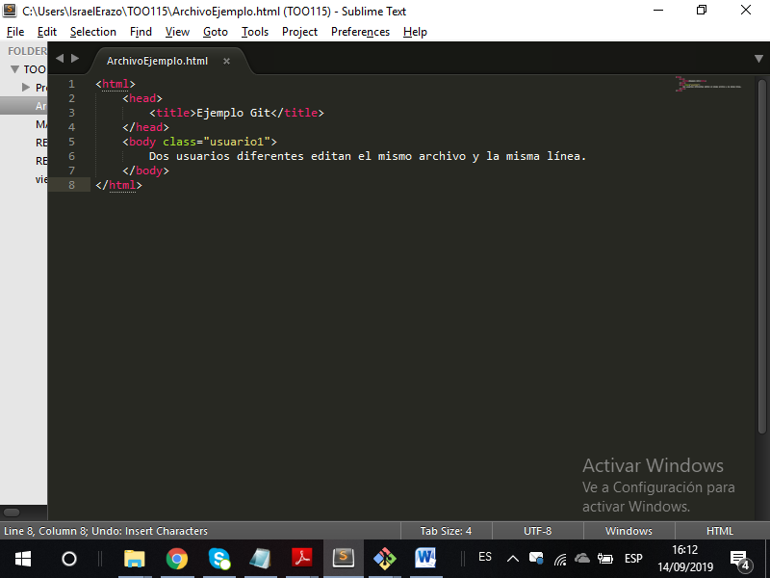

Ahora Usuario1 decide publicar (o subir) el cambio realizado en ArchivoEjemplo, al repositorio remoto, ya que en este momento el cambio está solamente en su repositorio local y solo es visible para él y no para otros usuarios que contribuyan en el repositorio TOO115. Para enviar sus cambios ejecuta la siguiente secuencia de comandos:

*git add .*

Este comando es el primero que debe ejecutarse para hacer un seguimiento de los archivos cuyos cambios quieren enviarse al repositorio remoto (hacer commit). El caraceter “.” después de “add” identifica todos los archivos a los que se han hecho cambios y los pone en una lista especial del SCV llamada *Cambios a confirmar*. Este comando también puede ejecutarse para archivos únicos, así: git add [nombre del archivo].

*git commit –m “Mensaje del commit”*

Este comando permite confirmar los cambios pendientes de confirmar, debiendo agregarse un comentario para el commit. Los archivos confirmados están listos para actualizarse hacia el repositorio remoto.

*git push origin [rama]*

Al ejecutar este comando los cambios confirmados se envían directamente al repositorio remoto. Debe indicarse la rama a la que se envían los cambios.

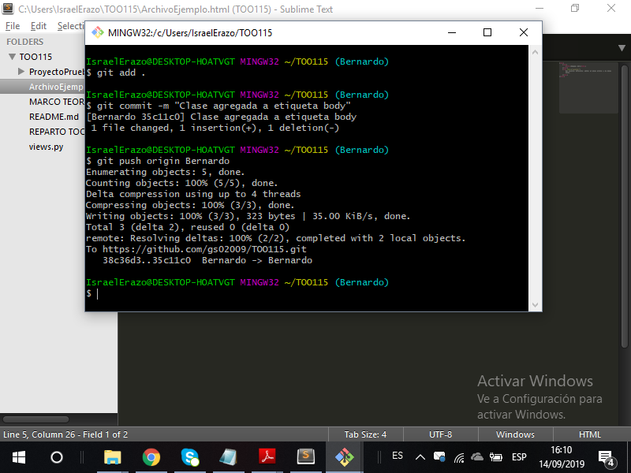

Con esto, el Usuario1 ha enviado sus cambios al repositorio remoto con éxito.

Existe otra persona agregado a TOO115 para contribuir en el desarrollo del proyecto. Este usuario se llamará Usuario2. Al igual que el Usuario1, Usuario2 ha clonado la rama Bernardo, con lo que tiene una copia local de la rama en su máquina. Usuario2 decide hacer cambios en ArchivoEjemplo.html. Después de modificarlo, el archivo queda así:

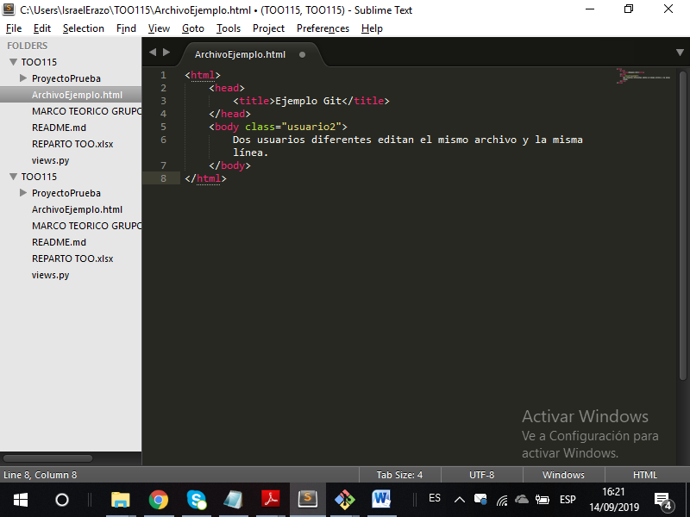

Posteriormente decide enviar sus cambios a la rama Bernardo del repositorio remoto TOO115, para lo cual, ejecuta la siguiente secuencia de comandos:

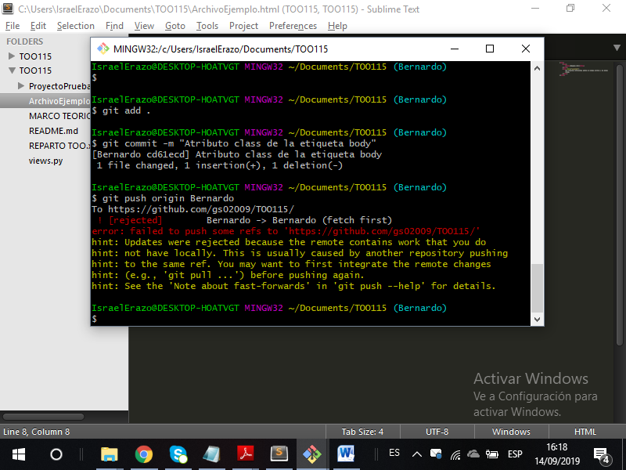

El SCV (Sistema de Control de Versiones) le informa de un problema: Existen cambios en el repositorio remoto TOO115 que no están actualizados en el repositorio local del Usuario2. Esto se debe a los cambios hechos por Usuario1. Sin embargo el SVN le indica la solución: Ejecutar el comando git pull, con lo que se identificarán los cambios que otros usuarios han realizado en el repositorio remoto y su repositorio local será actualizado con los estos nuevos cambios. Al ejecutar git pull, Usuario2 obtiene el siguiente resultado:

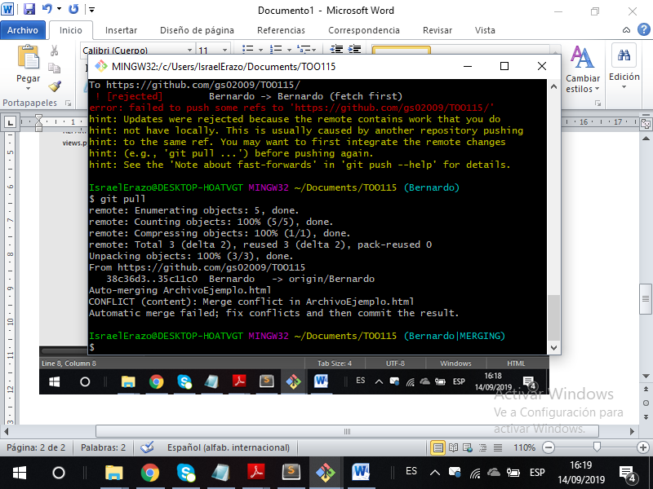

Luego de ejecutar el comando git pull, el SCV identifica un conflicto al fusionar el archivo ArchivoEjemplo.html del repositorio remoto con ArchivoEjemplo.html del repositorio local de Usuario2: El merge (la acción de fusionar los archivos) automático falló; y solicita se solucionen los conflictos y luego hacer commit (enviar cambios) otra vez. Esto significa que tanto Usuario1 como Usuario2 hicieron cambios en la misma línea de ArchivoEjemplo.html y, evidentemente, su contenido difiere. Cuando Usuario2 abre ArchivoEjemplo.html, se encuentra con un cambio en su contenido, líneas de código agregadas por el SCV.

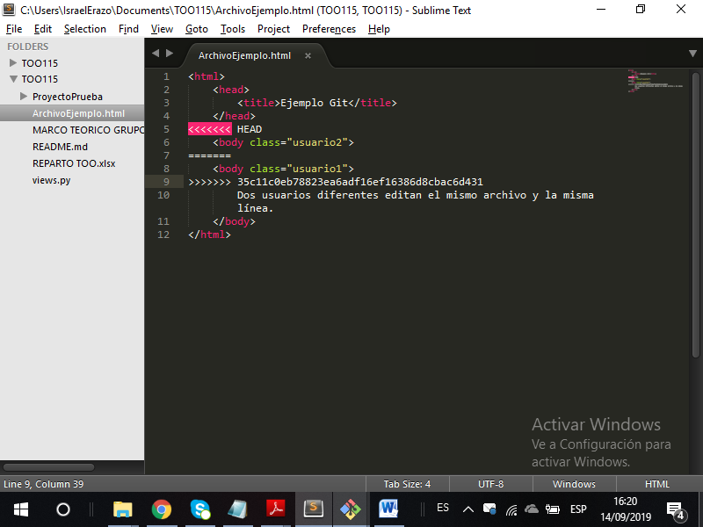

Estas líneas son la 5, la 7 y la 9. El SCV agrega esas líneas para indicar el conflicto encontrado. Las líneas 5 y 9 delimitan el problema, mientras que la línea 7 separa la línea de código 6 (la línea 5 original modificada por Usuario2) de la línea 8 (la línea 5 original modificada por el Usuario1).

En este punto ambos programadores deben ponerse de acuerdo respecto a cuál de las líneas será la definitiva para el repositorio remoto.

Luego de hablar, Usuario1 y Usuario2 acordaron que la línea de código correcta era la modificada por Usuario1. Entonces Usuario2, quien fue el que tuvo el conflicto, modifica el archivo ArchivoEjemplo.html, quedando el contenido del archivo así:



Luego Usuario2 realiza de nuevo el commit, ejecutando la misma secuencia de comandos anterior, como se muestra en la imagen:

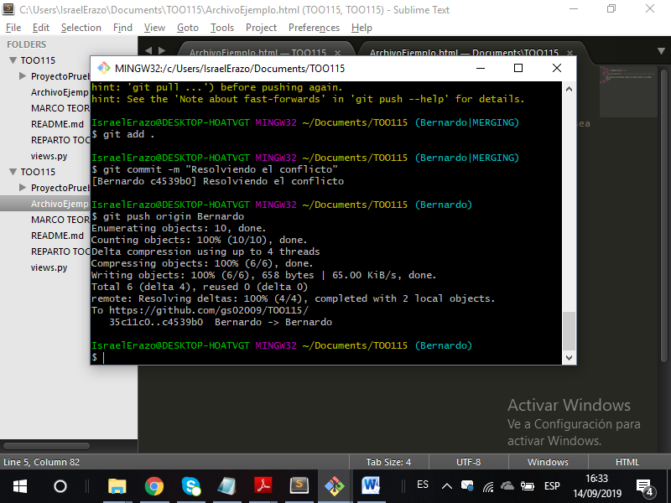

Como puede verse, luego de hacer push (enviar los cambios al repositorio remoto), el SCV no identifica ningún problema, con lo que se deduce que el conflicto ha sido resuelto exitosamente y los cambios son enviados a la rama Bernardo en el repositorio TOO115.